01-163 АН-30(164А) модель 52, он же ПМЗ-52 пожарный автонасос на шасси ЗиЛ-164А 4х2 с мотопомпой М-600 и рукавной катушкой РК-4 на 120 м, пенобак 400 л, насос ПН-30К 30 л/с, боевой расчет 10, полный вес 7.2 тн, ЗиЛ-164 97 лс, 75 км/час, завод ППО Прилукский р-н пос. Ладан, 1961-64 г. в.
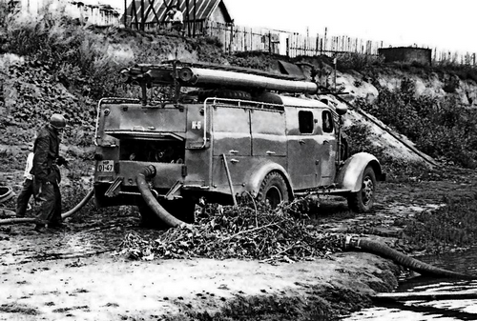

Из книги А.В. Карпова Пожарный автомобиль в СССР: в 6 ч., Ч. 2: Пожарный типаж т. 1: Краеугольный камень, Москва, 2012. Спасибо, Александр Владимирович.
Результатом совместной работы ЦНИИПО и ОКБ-8 явилось создание пожарных автоцистерн моделей 53 и 53А. Об автоцистерне модели 53 ничего кроме её внешнего вида не известно. Видимо её опытный образец так и не покинул подмосковную Балашиху. Головной же образец модели 53А в марте 1960 года прошел необходимые испытания и был рекомендован к серийному производству с апреля того же года. Автоцистерна монтировалась на современном шасси автомобиля ЗиЛ-164. В отличие от автоцистерны АЦ-30(164)-17 она имела цельнометаллический кузов, состоящий из 3-местной кабины водителя, 4-местной кабины боевого расчета, двух тумб с отсеками. Цельнометаллический кузов и кабина боевого расчета были значительно долговечнее и надежнее в эксплуатации, чем деревянные.
На автоцистерне устанавливался модернизированный насос ПН-30К, цистерна для воды усиленной конструкции емкостью 2100 л. Крепление цистерны к лонжеронам шасси осуществлялось за счёт стремянок, а установка её производилась на деревянных прокладках между лапами бака и лонжеронами шасси. Из электрооборудования монтировались: противотуманная фара и задняя фара для освещения места работы автомобиля у водоема.
Параллельно созданию автоцистерны шел процесс создания унифицированного с ней автонасоса, получившего номер модели 52. Опытный образец его был выпущен аж в 1959 году. Путь к массовому производству занял долгие два года. Серийный выпуск его начат в 1961 году, но лишь в первом полугодии 1962 года Прилукским заводом противопожарного оборудования была выпущена установочная партия автонасосов АН-30(164А)-52 на шасси ЗиЛ-164А, которые положили начало замене устаревших к тому времени ПМЗ-18. Новый автонасос по своим узлам был унифицирован с автоцистерной АЦ-30(164)-53А и с её полноприводным вариантом АЦП-30(157К)-27. Он имел цельнометаллический кузов и рукавную катушку новой конструкции РК-4 с колесами на пневматических шинах.
Срок жизни этих автомобилей был невелик, всего несколько лет. Именно такое время понадобилось советскому автопрому, чтобы наладить выпуск достаточного количества шасси ЗиЛ-130, а Прилукскому заводу — разработать на его основе новые модели. Уже в 1962 году были закончены государственные испытания опытного образца пожарной автоцистерны АЦ-30(130)-63 на шасси ЗиЛ-130, которая должна была выпускаться вместо модели 53А.
Выпуск АН-30(164А)-52 прекращается в 1964 году, точное количество выпущенных автомобилей неизвестно. Выпуск модели 53А завершается в 1965 году изготовлением последних 9 экземпляров.
Металлические конструкции кузова обеспечили им долгую жизнь. Некоторым даже «посчастливилось» поработать в новой красно-белой окраске. Как правило, заканчивали они свою карьеру на селе. Мне они не нравятся. Это не символ своего времени, каким явилась когда-то новая ПМЗ-17, а скорее, переходный момент нашей истории — к созданию новых мощных автомобилей, которые будут служить не три-четыре года, а десятилетия!

Краткая характеристика:
боевой расчет - 10 чел,
вода - нет,
пенообразователь - 400 л,
насос - ПН-30К, подача - 30 л/с (1800 л/мин) при 9 атм,
привод насоса - от КОМ установленной на КПП, передаточное число - 1:1,176,
напорные рукава ф66 мм - 30 шт. - 600 м,
габариты: 7560х2380х2600 мм,
колесная база шасси - 4000 мм,
угол свеса - 40°/20°,
полная масса - 7.200 т,
макс. скорость - 75 км/ч,
расход топлива на привод насоса - 22,5 л/час.

